**晋商银行信用卡个人积分规则**

**第一章 总 则**

晋商银行信用卡积分是晋商银行信用卡部推出的回馈晋商银行信用卡持卡人的一项奖励活动。凡晋商银行信用卡持卡人持有效的晋商银行信用卡进行指定渠道消费即可累积积分（本行另有规定的除外），累积的积分可用于兑换积分礼品服务。

**第二章 积分对象**

**第一条** 积分活动的对象

（一）积分活动的对象为晋商银行信用卡持卡人，附属卡持卡人的积分合并计入其主卡客户，积分是以主卡客户为单位统计的。

（二）凡有以下情形之一的晋商银行信用卡持卡人不参加积分活动：

1、信用卡被止付、停用、账户冻结、自行注销的。

2、持卡人因任何理由将消费的商品或服务退还，或因消费争议或其它原因而退还交易款项（如退货），持卡人原先已取得的积分将由信用卡部根据其退还的交易金额所对应的积分予以扣除。

3、晋商银行规定的其他情形。

**第三章 积分获取标准、有效期及适用范围**

**第二条** 持卡人使用晋商银行信用卡(除I分卡外)在指定渠道进行消费可以获得积分，交易金额所产生的积分在交易入账日的次日生效。

**第三条** 积分获取标准：单笔交易金额满人民币1元可获得1积分，不足1元部分不记积分四舍五入；逢周六、周日及持卡人生日当天消费可享受双倍积分；新客户首刷即获1万积分。单日上限5000积分，每自然月积分累积上限为20000积分，每自然年积分累积上限为240000积分。

**第三条** 积分的有效期限：晋商银行信用卡个人消费积分有效期三年。其他通过活动获取的积分有效期以具体活动公布为准。

**第四条** 积分获取范围

（一）境内线上交易积分累积规则

通过云闪付APP扫码支付，以及微信支付、支付宝支付、美团支付、京东支付、苏宁支付绑定晋商银行信用卡快捷支付且满足下述商户号的交易，均可累积积分。

|  |  |
| --- | --- |
| 商户名称 | 商户号 |
| 微信支付 | Z2004944000010、48429202 |
| 支付宝支付 | Z2007933000010、48889202 |
| 美团支付 | Z2016011000016、48179202 |
| 京东支付 | Z2014811000011、48159202 |
| 苏宁支付 | Z2010632000017、49509202 |

备注：以上商户将根据业务发展情况不定期调整，具体以我行官方网站公布为准。

（二）境内其他线上交易及境内线下交易积分累积规则

境内其他线上交易及境内线下的消费交易场景，累积积分的商户类型代码如下：

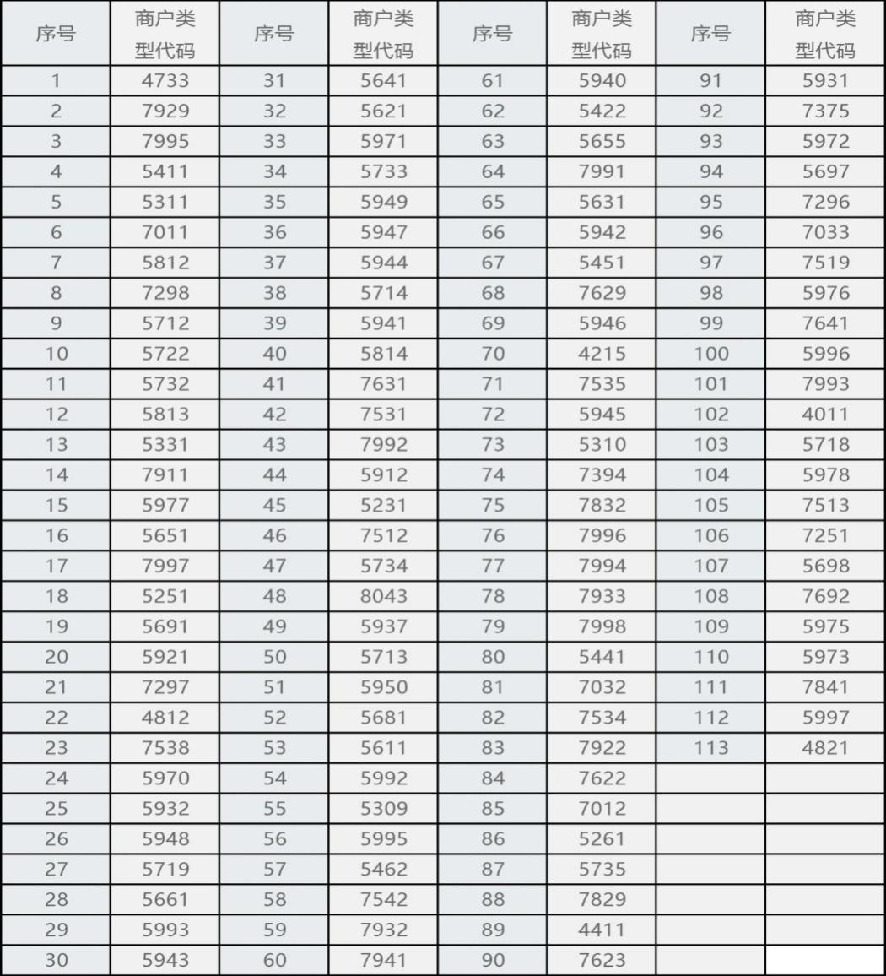

（三）其他计积分规则

　　我行将不定期推出奖励及多倍积分激励计划，敬请关注我行信用卡官方网站通知。

（四）除上述渠道记积分规则，其他渠道消费均不记积分。

**第四章积分查询及查询途径**

**第五条**积分的查询：信用卡积分仅限主卡持卡人本人查询。

**第六条**信用卡主卡持卡人可通过以下方式查询信用卡积分：

（一）通过晋商银行信用卡手机银行的积分查询交易进行查询。

（二）通过晋商银行信用卡官方微信公众号的积分查询交易进行查询。

（三）24小时客户服务热线：主卡持卡人可致电晋商银行24小时客户服务热线400-666-5588进行查询。

**第五章 积分兑换规则**

**第七条** 积分兑换活动规则

（一）晋商银行信用卡兑换比例为1200积分兑换1元人民币的礼品。

（二）晋商银行不断推出积分活动和积分礼品，不同积分活动和积分礼品兑换的有效期及兑换规则将随具体活动确定并另行公告。

（三）所有积分活动的礼品数量均为有限，兑完即止。

（四）晋商银行与积分礼品供应商之间不存在合作、代理、经销关系，积分活动涉及的礼品、礼券及服务均由供应商直接提供，所有涉及礼品质量和使用的相关责任由供应商全权负责，概与晋商银行无关。礼品的保修依据国家有关规定由厂商提供服务，晋商银行概不负责。

（五）礼券或充值卡需在标明的有效期内使用，过期作废，晋商银行或礼券供应商均不受理退回或调换请求。

（六）积分活动宣传中涉及的礼品图片、尺寸、材质以及性能指标等仅供参考，以实物为准。

**第六章 其 他**

**第八条** 兑换申请一经提交，不接受更改或撤销。如持卡人账户积分不够，则持卡人将无法兑换。

**第九条** 为了保障持卡人的权益，除通过积分商城兑换礼品时，所有兑换的积分礼品均将送往持卡人的账单地址，持卡人也可根据需要自行调整礼品配送地址等信息（调整地址仅限山西地区且仅代表此笔订单信息的调整），持卡人一旦成功提交兑换申请，即表示持卡人知晓并同意晋商银行可将其个人资料透露给供应商或物流商以便提供配送及售后等服务，晋商银行承诺将要求供应商对订购人的交易信息承担保密义务。如无特殊说明，礼品将由供应商安排配送或通过邮局寄送，礼券、充值卡通过挂号信邮寄。签收礼品时请配合出示信用卡和身份证，通过邮局寄送的礼品遵照邮政部门的相关规定领取。

**第十条** 正常情况下，持卡人将在晋商银行正式受理兑换申请后的一个月内收到礼品，如遇特殊情况，视具体情况而定。

**第十一条** 持卡人在签收前发现礼品外包装破损或存在质量问题，可以拒收礼品，礼品供应商将协调持卡人进行另行配送，如非质量问题，请不要拒收礼品，否则持卡人需承担相关费用。

　　　　　　　　　　　　　　　　　　　　　　　　　　晋商银行股份有限公司